Шарайна № 5
09.02.24ж
АКАДЕМИК АКАДЕМИК Қ.СƏТБАЕВТЫҢ СƏТБАЕВТЫҢ ТУҒАНЫНА ТУҒАНЫНА – 125 ЖЫЛ
ҚАРАШАНЫҢ ҚАМЫН ЖЕГЕН АРЫСЫМ!
Биыл туғанына 125 жыл толуына орай Қаныш атамыз туралы мақалаға арқау болған ғалымның бойындағы ерекше қасиеті туралы сыр шертейін деп едім.
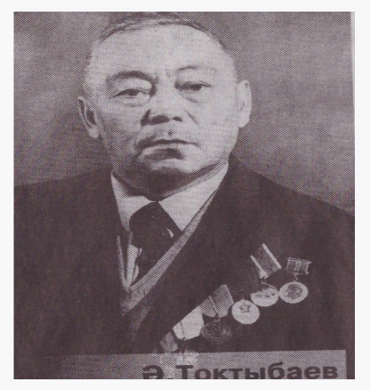
«Атбасарцветмет» акционерлік қоғамына кіретін Байқоңыр копийінің шахта бастығы болған Мұхит Бөпежановтың өмірі қыл үстінде тұрғанда Қаныш Имантайұлының арқасында Жезқазған кен басқармасына қызметке келеді. 1996 жылы «Жезқазған туы» газетінде Мұхит Құлжанұлы туралы естелік мақала шыққан. Өкінішке орай көшіп-қонып жүргенде сол газеттен айрылып қалдым. Байқоңыр копийінің шахта бастығы болып қызмет атқарып жүрген жерімде ОГПУ-дың қызметкері лейтенант Сыраватский Байқоңыр копийінің директоры Мулаков Түсіпбектен екі рет кедейдің баласы Мәскеуде қалай оқиды деп сұрапты. Яғни,
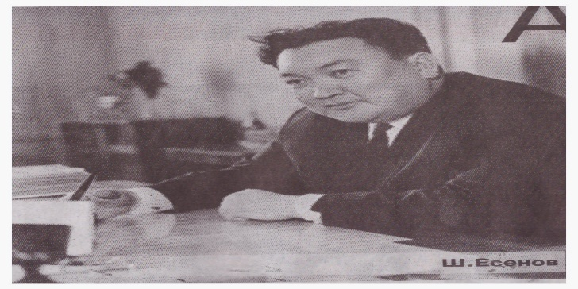
бай-шонжар тұқымы, орнына адам дайындай берініз дегендей. Түсекең Мұхит ағамызға жеткізіпті. Енді үшінші рет сұрамайды алып кетеді деп, амалын тауып денсаулығына
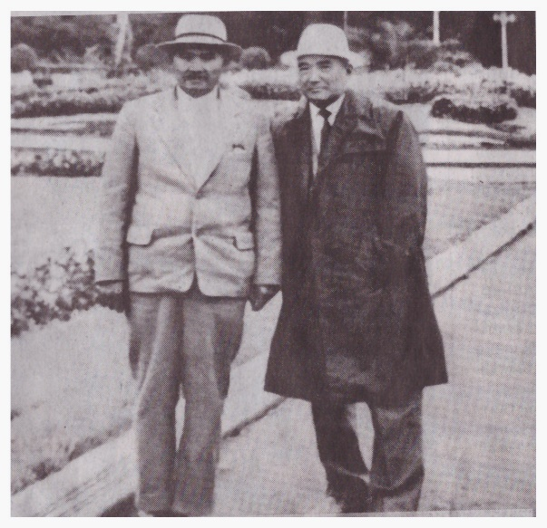
байланысты жұмыстан босатып жібереді. Алматыға келіп еш көмек болмағасын Мәскеуге жол тартады. Сол жер Қаныш Имантайұлы халық комиссариятының металлургияны асқаратын басшысына кіріп
өзіне Жезқазған кен басқармасына көмекші етіп алады. Қаныш Сәтбаев академияға президент болып қызметі ауысқанда кен басқармасының директоры қызметіне сайлап кетеді. 1966 жылдан Қазақстан жоғары түсті металургия министрлігінің бірінші орынбасары қызметін табаны күректей он жыл басқарады. Социалисттік еңбек ері атағының берілуі қажырлы еңбегінің арқасы деп білеміз.
Мұхит ағамыз бір Алла, содан кейін қызыл қырғыннан алып қалған Түсекең ары қарай
өсіп-өнуіме қол ұшын созған Қанышқа өмір бойы қарыздармын деп жазып еді газетке. Бұл оқиғаны қоғам қайраткері, ақын ағамыз Кәкімбек Салықов
«Жезқазған оларды ардақтай ды» кітабында жазып кеткен. Геологияда айшықты ізі қалған Шахмардан Есеновтың тұлға болып қалыптасуында Қаныш
ағаның еңбегі зор. 1937 жылдан Қаныш Имантайұлы қазақ политехникалық институтының политехникалық институтының мемлекеттік комиссия төрағасы қызметінде жүріп студент
Шахмарданға көзі түседі. Геология факультетінің деканы, кафедра менгерушісі Шахмарданнан үлкен үміт күтететін ашық айтқан екен. 1949 жылдан еңбек еткен Шахмардан Есенов геология министрінің орынбасары, екі рет 4-5 жылдан министр, үкімет басшысының орынбасары қызметтерін абыройымен атқарады. Қазақ ғылым академиясының іргесін қалап, өзі алғашқы президенті болған Қаныш бабамыздың көзі жұмылғанда Шапық Шөкинді президенттікке тағайындайды. Үшінші президенті болып 1967 жыл Шахмардан Есеновтың кандидатурасы басым дауыспен тағайындалады. Қанекеңнің шәкірті Шахмардан ағамыздың Маңғыстау өңіріне енбегі шексіз. Геология саласының майталманы ретінде Қаныш Имантайұлының бастаған ғылыми жұмыстарын ары қарай жалғастырып жүзіне асырады. 1962 жылы кеңес үкіметінің жоғарғы президиумында Маңғыстау облысын Түркменияға беру туралы мәселе қаралады. Соған Қазақстаннан тек бір шенеуікті шақырады. Сол кездегі геология министрі 35 жастағы Ш.Есеновты геология-менерология ғылымының негізін қалаушылардың бірі ретінде Мәскеудегі шенеуліктерге таныстырып, Маңғыстаудың газ-мұнайын өзіміз игеріп, халықтың мұқтажына жарататымызды дәлелдеп абыроймен оралды. Жұмабек Тәшеновтың ерлігін қайталаған батыр ағамыздың Мемлекеттік және Лениндік сыйлықтардың лауреаты атануы кездейсоқ емес. Жезді Марганец кен басқармасын көп жылдар басқарған Әбдірахман Тоқтыбаев та Қаныштың қомқорлығын көрген. Қазақ политехникалық институтін 1941 жылы бітірген Әбекеңді Қырғыз еліндегі «Ақ тұз» кен баскармасына жібереді. Компартияның саясаты қатал. Бөтен елде жүрген жас кен инженерін Қаныш Имантайұлы Орталық комитет арқылы «Жезді кен басқармасына» ауыстырады. Қаныштың үмітін ақтаған Әбекең «Қазақстанның Еңбек сіңірген Құрметті кеншісі» атағына ие болды. Ол уақытта бұл атақ Ғ.Омаровқа, В.Гурбаға берілген екен. Еңбек қызыл ту ордені, Кенші даңқы белгісі және көптеген медальдар асыл азаматтың отанына сінірген еңбегінің айғағы деп білеміз. Қанекеңмен достығы үлкен әңгімеге арқау. Академик Қ.Сәтбаев 50 жас мерейтойына Алматыға шақыруы да достықтың деңгейін көрсетеді. Сол тойда Әбекең ғалым ағасына күміспен қапталған мүйіз шақша сыйға тартады. Ол шақша қазір Алматыда мұражайда сақтаулы. Әрине, Қанекеңнің қамқорлығы осымен тәмәм
емес, әлі де жалғасы бар. Бірақ әңгімеме арқау болған үш абызды көзім көрдім. Мұхит Құлжанұлы әкеммен өмір соңына дейін достық қарым-қатынаста болды. Әбдірахман ағамыз Рудникке келгенде әкеме сәлем бермей кетпейтін. Шахмардан Есеновпен таныстырған Кәкімбек ағамыз екен. Ол кісінің ажарлы бейнесін, көркем мінезін, сөз сөйлеу мәнерін мақтанышпен айтып отыратын. Міне, Қанекеңнің тек ғылым емес, мемлекеттік қорғаныс
саласына да сіңірген еңбегі зор. 1942 жылы маусымда қолданысқа енді берілген Жезді Марганец басқармасына Әбекеңді алдыртуы да осының айғағы. Студент баланың қабілетін институт қабырғасында байқаған ғалымның үмітін ақтады Әбекең. Жүрегі кең, парасатты, адамгершіліктің ақ туына кір келтірмей өткен Қаныш атамыздың өмірі тарих бетінде, еліміздің азаматтарының жүрегінен ешқашан кетпейді деп толық айта аламын. Қазақстанның жер асты байлығын игерудегі еңбегі зор. Өзі бастаған жобаларды әрі қарай жалғастыратын ізбасарларын
дайындауда кемеңгерлік танытқан ғалымды ұлықтап өту біздің міндетіміз. Ө.Байқоңыров, Ғ.Омаров, М.Аханов, Д.Ешпанов, К.Салықов секілді өндіріс басшыларының ірі тұлға болып қалыптасуына Қанекеннің өлшеусіз еңбегі бар. Жыл сайын ескерткішіне гүл қойып тағзым етіп
келе жатқан кейінгі ұрпақ биыл ғалымның туғанына 125 жыл толған атаулы күнді жоғарғы
деңгейде атап өтуге бет бұрды. Қ.Сәтбаев атындағы №9 мектепке «Қазақмыс» корпорациясының ардагерлері барып Қаныш атаның өткен өмір жолынан келелі кездесу өткізді.
«Қазақмыс» Корпорациясы» ЖШС тарихи музейінің директоры Кенжал Балкеновтын басшылығымен Қаныш ата жүрген, қызмет еткен жерлерді аралап, туған өлкесі Баянауылда үлкен іс-шараға қатысу жоспарланған. Артына ұмытылмас, сарқылмас мұра қалдырған ғұлама атамыздың, қарашаның қамын жеген арыстың өмір жолы бар қазаққа үлгі.
Абулайс МУЛАКОВ,
«Қазақмыс» Корпарациясы» ЖШС жанындағы
Ардагерлер кеңесі
Сәтбаев филиалы басшысы, мәслихат депутаты.

